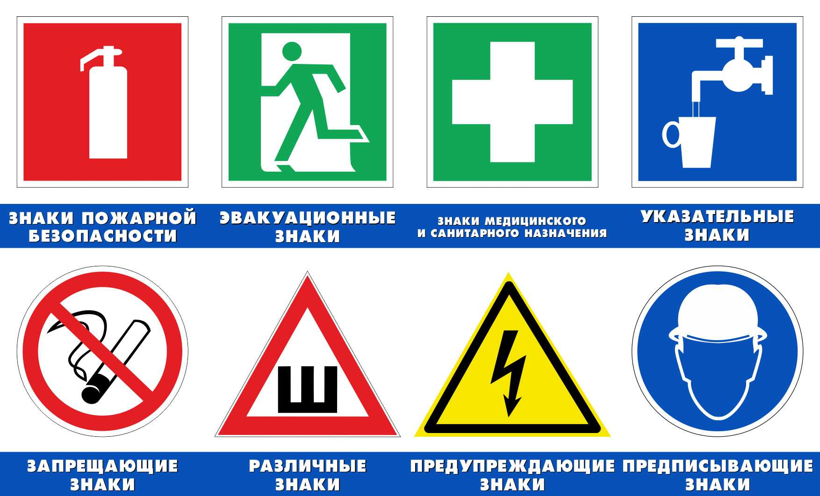
Знаки безопасности по охране труда.
Знаки безопасности по охране труда — это яркие, привлекающие внимание таблички, которые используются не только на предприятиях и производствах с опасными условиями труда, но и в обычных офисных зданиях. Они необходимы, чтобы предупредить работников о возможной опасности, информировать о действиях в момент опасности.
Знаки по охране труда стандартизированы, а требования к их изготовлению, их виды, назначение и правила применения установлены ГОСТ 12.4.026-2015, который начал действовать с марта 2017 года.
В обязанности лица, ответственного за охрану труда и технику безопасности на предприятии, организации, в здании, входит:
- Установить и обозначить опасные места, предупредить вероятные опасные ситуации знаками безопасности и сигнальной маркировкой.
- Установить соответствующие символы, сделать при необходимости дополнительно поясняющие их надписи.
- Определить количество, размеры и виды символов, др.
За отсутствие табличек или их несоответствие ГОСТу предусмотрена ответственность по статье 5.27.1 КоАП РФ. Особо строго проверяется наличие пожарных указателей (и жестко карается их отсутствие — размер штрафа для организаций достигает 200 000 рублей).
По сути знаки по охране труда и технике безопасности — это графические изображения в определенном цвете, определенной геометрической формы символов и поясняющих надписей. Такие изображения используются для предупреждения людей о непосредственной или возможной опасности, запрещения, предписания или разрешения определенных действий, а также для информации о расположении объектов и средств, использование которых исключает или снижает воздействие опасных и вредных факторов.
Виды знаков
Запрещающие. Оформлены в круг красного цвета с белым полем внутри, перечеркнутым наклонной полосой красного цвета, посередине черным цветом графически изображено запретное действие.
Приведем примеры запрещающих знаков безопасности в виде
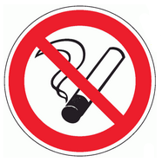 | Курение запрещено | Используется для обозначения мест, которые могут загореться в результате курения. Кроме того, устанавливается в связи с требованиями ФЗ от 23.02.2013 № 15-ФЗ о запрете курения в общественных местах (статья 12 закона прямо предписывает устанавливать знаки о запрете курения). Размещаются на дверях и стенах помещений, участках, где имеются горючие и легковоспламеняющиеся вещества, или в помещениях, территориях и объектах, где курить запрещается.
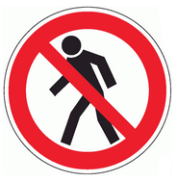 | Проход запрещен | Используется для обозначения мест с опасными для жизни и здоровья зонами. Размещаются у входа в опасные зоны, помещения, участки и др.
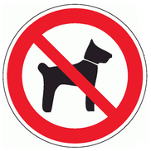 | Вход с животными запрещен | Используется на воротах или дверях тех помещений, где не должны находиться животные.

Предупреждающие знаки безопасности по охране труда
Предупреждающие знаки представляют собой равносторонний треугольник со скругленными углами желтого цвета, обращенный вершиной вверх, с каймой черного цвета.
Приведем примеры предупреждающих знаков безопасности в виде таблицы:
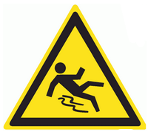 | Осторожно. Скользко | Используется на тех участках и территориях, где можно поскользнуться.
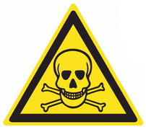 | Опасно. Ядовитые вещества | Используется там, где хранятся, выделяются или производятся ядовитые вещества.
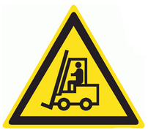 | Внимание. Автопогрузчик | Используется при проведении разгрузочно-погрузочных работ.

Предписывающие знаки безопасности. Круглой формы синего цвета.
Примеры таких знаков безопасности:
 | Работать в защитных очках | Используется в тех рабочих зонах, где требуется защитить зрение.
 | Работать в защитной одежде | Применяется в тех рабочих местах, где необходимо использование средств индивидуальной защиты.
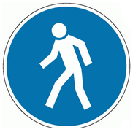 | Проход здесь | Обозначает территорию, где разрешен проход.

Знаки пожарной безопасности
Квадратной формы красного цвета. Приведем примеры знаков пожарной безопасности в виде таблицы:
 | Направляющая стрелка | Применяется только вместе с другими пожарными знаками для указания направления движения к средствам защиты от пожара.
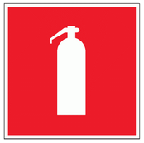 | Огнетушитель | Располагается в местах нахождения огнетушителей.
 | Телефон для использования при пожаре | Устанавливается в местах размещения телефона, по которому можно вызвать пожарную охрану.

Эвакуационные и знаки медицинского и санитарного назначения
Квадратной или прямоугольной формы зеленого цвета.
Примеры:
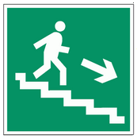 | Направление к эвакуационному выходу вниз по лестнице | Устанавливается на лестничных площадках и стенах, прилегающих к ним.
 | Аптечка первой помощи | Располагается на стенах и дверях помещений, чтобы обозначить место размещения аптечки.
 | Медицинский кабинет | Располагается на дверях медкабинетов.

Указательные
Квадратной формы синего цвета. Примеры:
 | Место приема пищи | Располагается на дверях буфетов, столовых и в других местах, где разрешено кушать.
 | Питьевая вода | Располагается на дверях помещений, где расположены краны с водой, пригодной для питья.
 | Место для курения | Обозначает места курения на общественных объектах.
Существуют также групповые и комбинированные знаки безопасности. Выглядят они следующим образом:
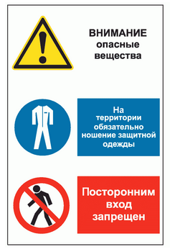 | 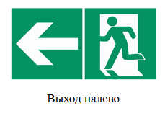
Стандартизация знаков и их узнаваемость важны, так как это позволяет своевременно и правильно среагировать на картинку и избежать опасной для жизни и здоровья ситуации. В целях организации безопасности труда на опасных и вредных предприятиях используются малоизвестные специфические знаки. Знакомство с ними осуществляется в рамках проведения мероприятий по технике безопасности труда.

